
Муниципальное общеобразовательное автономное учреждение
«Средняя общеобразовательная школа № 6 им. А.С. Пушкина»

КОНСПЕКТ УРОКА ФИЗИЧЕСКОЙ КУЛЬТУРЫ
«Игровая деятельность в баскетболе, как средство
формирования здорового образа жизни
обучающихся»

Подготовил:
учитель физической культуры
высшей квалификационной категории
МОАУ «СОШ№6» Колмыкова И.В.

Бузулук 2020 год

Конспект урока физической культуры.
Класс: 6
Тема урока: «Игровая деятельность в баскетболе, как средство формирования здорового образа жизни обучающихся».
Цель урока: Развитие умений реализовывать практические навыки, применяемые в баскетболе в игровой, соревновательной деятельности, формирование потребности в здоровом образе жизни.
Задачи урока:
1.Образовательные (предметные результаты):
- совершенствовать ведения мяча в шаге.
- закрепить комплекс упражнений с мячами;
- содействовать формированию у детей понятия “здоровый образ жизни”, а также сознательного отношения к своему здоровью
2.Воспитательные (метапредметные результаты):
- воспитывать физические качества: силу, быстроту, ловкость, координационные способности;
- воспитывать коммуникативные умения в совместной двигательной деятельности;
- прививать детям стойкий интерес к спортивным играм, поддерживать в них жизненный оптимизм и здоровый соревновательный дух;
3. Развивающие (личностные результаты):
- совершенствовать психомоторные способности школьников
- содействовать развитию чувства ритма, памяти, внимания, умения согласовывать движения с музыкой
Тип урока: совершенствование и развитие знаний, умений, навыков.
Время проведения: 40 минут.
Технологии: игровая, здоровьесберегающая, командно-игровая, наглядная.
Оборудование и инвентарь: баскетбольные мячи по количеству человек, фишки (10 шт.), магнитная доска, ленты по количеству человек, свисток, секундомер, мелкий спортивный инвентарь, проектор, ноутбук, пазлы мячей.
Планируемые результаты обучения: обучающиеся научатся выполнять ведение мяча на месте, в шаге, через подвижные игры и смогут применить их в соревновательной деятельности. Укрепят здоровье посредством развития физических качеств.
Здоровьесозидающий потенциал урока: приложение №1
Конспект составила: учитель физической культуры Колмыкова Ирина Викторовна.

Этапы урока | Содержание материала | Дозировка |  | Организационно –  методические указания | Развитие универсальных учебных действий
- Вводно - подготовительная часть 10 минут
Цель:
- создание условий для возникновения у учеников внутренней потребности включения в учебную деятельность;
- создание благоприятной рабочей обстановки, создание условия для выявления цели и задач урока;
- организовать постепенное разогревание опорно-двигательного и мышечного аппарата обучающихся
Построение,  приветствие,  сообщение темы урока. | Здравствуйте, ребята!  Рефлексия «Смайл»  (слайд1)У меня для вас есть загадка!  В этом спорте игроки все ловки и высоки.  Любят в мяч они играть и в кольцо его кидать.  Мячик звонко бьет об пол, значит, это (баскетбол)  (слайд 2)Актуализация знаний  (слайд3) Техника безопасности при занятиях баскетболом  Сегодня на уроке мы совершенствуем ведения мяча на месте и в шаге. |  | 1 мин. | Установка обучающихся на предстоящую деятельность.  Организация обучающихся к выполнению плана урока.  Целеполагание, как постановка учебной задачи на основе соотнесения того, что уже известно и усвоено обучающимися, и того, что ещё неизвестно. | Коммуникативные:  1.Включение в учебный процесс.  2.Планирование учебного сотрудничества с учителем и сверстниками.  Личностные:  1.Развитие познавательного интереса, формирование познавательных процессов и учебных мотивов.
2.Строевые упражнения.  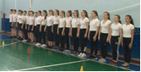 | - Класс, становись! Равняйсь! Смирно!  - Налево! Раз, два! Направо! Раз ,два! Направо! Раз, два!  - Класс, на месте шагом марш! Левой, левой, раз, два, три…  - Налево в обход марш! Левой, левой, раз, два, три. |  | 30 сек | - Даю ориентир на правильное направление.  - Веду счет. | Личностные:  Формирование стойкого интереса к занятием физической культурой и спортом.
3. Ходьба и ее разновидности.  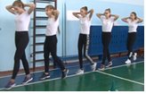 | - Руки за голову ставь! На носках марш!  - Без задания!  - Руки на пояс ставь! На пятках марш!  - Без задания.  - Класс, руки в стороны ставь, на внешнем своде стопы марш! На внутреннем своде стопы марш!  - Без задания! |  | 30 сек  1 круг  1круг | Соблюдаем дистанцию.  - Ноги в коленях не сгибать.  - Слушать счет.  - Подбородок приподнят.  - Спина выпрямлена.  - Соблюдать дистанцию!
4. Бег  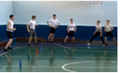 | Подвижная игра «Салки» |  | 1,5 мин | Мальчики на правой стороне зала, девочки на левой стороне | Познавательные:  Самостоятельное выделение и формулирование познавательной цели.
5.Ходьба с  восстановлением  дыхания. | Упражнение на восстановление дыхания, развитие дыхательной мускулатуры.  1-выполняем вдох  2- выполняем медленный выдох  По ходу движения взять мяч в руки. |  | 30 сек.  2-3 раза | Вдох - подняться на носки, руки вверх, глубоко вдохнуть, выдох- опуститься на стопу,  руки вниз. | Личностные - формирование мотивации к здоровому образу жизни при правильной организации двигательной деятельности
Перестроение в колонну  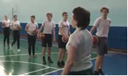  6.Комплекс ОРУ  Потягивание  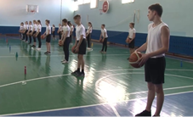  Повороты  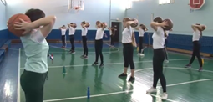  Наклоны  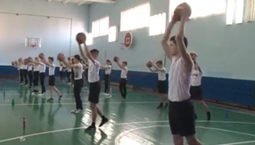  Наклоны  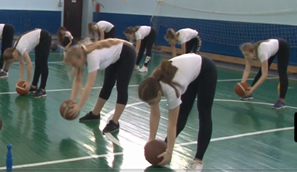  Прыжки  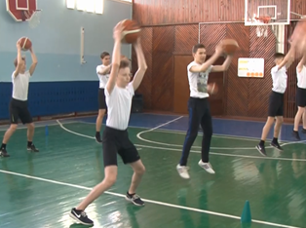 | «Налево в колонну по два марш!»  « Направляющие на месте стой!»  «Класс направо!», «На поставленные в стороны руки разомкнись!» «В колоннах, шеренгах равняйсь!»  Мы начнём сейчас с зарядки,  Приготовились, друзья!  И под музыку с улыбкой,  Делаем всё так - как Я!  Общеразвивающие упражнения с мячом.  1.И.п.- о.с., руки с мячом внизу.  1-2- руки вверх, ногу отвести назад, прогнуться;  3-4 тоже другой ногой  2.И.п - средняя стойка, руки с мячом за головой.  1-2- поворот туловища направо;  3-4- тоже налево  3.И.п. - средняя стойка, руки с мячом вверх.  1-2- наклон туловища вправо;  3-4-тоже влево  4.И.п.- средняя стойка, мяч в согнутых руках перед  грудью.  1,2,3- наклоны вниз мячом коснуться пола;  4- и.п.  5.И.п.-о.с.- руки вниз.  1-ноги прыжком врозь, руки вверх.  2- и.п. |  | 30 сек  6 мин  5-6  раз  5-6  раз  5-6 раз  5-6 раз  5-6 раз | Дистанция и интервал два шага.  Звучит музыкальная композиция  Учитель читает стихотворение.  Руки в локтях не сгибаем  Голову назад, посмотреть на мяч. Вдох, выдох.  Выполняем точно в сторону,  больше закручиванием туловище.  Руки не сгибать, спину держать прямо.  Вдох, выдох.  Ноги в коленях не сгибать, локти в и.п. опущены, мячом не стучать.  Прыжки выполняются легко, под музыку. Дыхание не задерживать. | Коммуникативные- умение слушать и выполнять упражнения по образцу.  Личностные- формирование мотивации к здоровому образу жизни при правильной организации двигательной деятельности  Коммуникативные:  соблюдение простейших норм техники безопасности при выполнении упражнений, умение выполнять упражнения по укреплению осанки,  умение контролировать свои действия, ориентируясь на показ движений учителя.  Личностные:  развивать навык сотрудничества со сверстниками, формировать осознанную мотивацию к выполнению задания
II. Основная часть 21-22 минуты
Цель:
-формирование разносторонней физически развитой личности, способной активно использовать ценности физической культуры для укрепления и длительного сохранения собственного здоровья;
-совершенствование ведения мяча на месте, ведения мяча в шаге через подвижные игры.
7.Ведения мяча на месте.  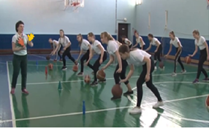  8. Ведение мяча в шаге.  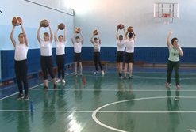  9. Подвижные игры с элементами ведения мяча.  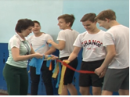  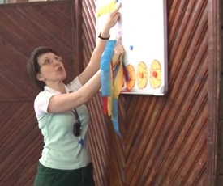 | 1.Ведения мяча на месте правой и левой рукой (в высокой, средней и низкой стойке)  2. Ведение мяча на месте без зрительного контроля.  (учащимся показывают цветную карточку, они произносят цвет в слух) светофор.  1.Ведение мяча в шаге, по сигналу остановка на месте, руки с мячом поднять вверх.  2.Ведение мяча в шаге с по сигналу остановка на месте, ведение мяча.  3. Ведение мяча - первые номера, двигаясь вперёд, фишку ставят, вторые кладут на пол.  Класс делиться на две команды.  «Один хвост хорошо, а два лучше»  У первой команды у каждого игрока сбоку прикреплён хвост (лента). По сигналу игроки перемещаются с ведением мяча, стараясь оторвать, друг у друга хвост.  «Самый быстрый»  Команда на время должна собрать и сложить в коробку расставленные по залу предметы. Игроки перемещаются с ведением мяча.  Подведение итогов игр.  Выставление очков в сводную таблицу |  | 2 мин.  2 мин.  2 мин.  2 мин.  3 мин.  4 мин.  4 мин.  1 мин. | Ведение осуществляется последовательными мягкими толчками мяча одной рукой вниз-вперед. Основные движения выполняют локтевой и лучезапястный суставы. Ноги необходимо сгибать, чтобы сохранять положение равновесия. По сигналу менять стойку.  Вести мяч впереди сбоку, а не перед собой. После каждой серии указывать на ошибки и их исправления.  Игроки перемещаются по площадке с ведением мяча.  Команда, собравшая все ленты за меньшее количество времени побеждает. Соблюдать правила техники безопасности на площадке.  На площадке расставлен мелкий спортивный инвентарь. Команда, собравшая весь инвентарь за меньшее количество времени побеждает. | Регулятивные:  осуществлять пошаговый контроль своих действий, ориентируясь на показ движений учителем, а затем самостоятельно оценивать правильность выполнения действий.  Метапредметные  -умение выполнять двигательные действия и физические упражнения базовых видов спорта.  Познавательные-  умение оценивать  ситуацию и оперативно принимать решение, находить способы взаимодействия с партнёрами во время учебной, игровой и соревновательной деятельности.  Регулятивные:  умение применять полученные знания в организации и проведении  досуга.
III. Заключительная часть 8 минут
Цель:
- содействовать более быстрому восстановлению функционального состояния организма обучающихся;
- обобщить полученные на уроке знания, умения и навыки;
- содействовать осмыслению обучающимися результативности собственной учебно-познавательной деятельности.
10.Игра на внимание 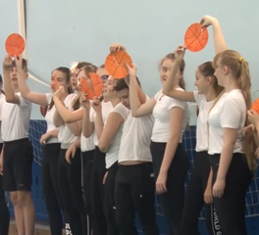  11.Подведение итогов.  Рефлексия  12.Дифференцированное  домашнее задание.  Организованный уход из зала. | «Собери пазл»  У обучающихся в руках элементы- пазлы, как только заиграет музыка, пазл должен быть собран. Если пазлы правильно собрали, то должны получиться баскетбольные, волейбольные, футбольные мячи.  презентация  Подведение итогов урока. Выставление оценок.  Основная группа - поднимание туловища из положения лежа. Девочки -15 раз, мальчики – 20 раз.  Подготовительная группа - ОРУ на формирование осанки.  Обучающимся вручаются буклеты  «Здоровым быть здорово!»  «Урок окончен, до свидания!» |  | 1 мин.  5 мин.  1 мин.  1 мин | Дети собирают пазлы в командах  Обратить внимание на уровень восстанавливаемости учеников  Приложение №2  Дети под спортивный марш выходят из зала. | Познавательные-  умение выделять полученную информацию  Регулятивные-  формирование умения анализировать и оценивать свою работу

Использованная литература.

1. Беспалова Т.А. Формы занятий физическими упражнениями: учеб-методическое пособие, Беспалова Т.А. Саратов , 2019. -51 с.
2.Ковалько В. И. «Здоровье - сберегающие технологии»- М.: «Вако», 2004.-56 с.
3. Кузьмин Н.И. Подвижная игра как средство обучения и воспитания учащихся / Физическая культура в школе - 2008. - №6. - 20 с.
4. Колосова Е.В. Методические рекомендации для проведения занятий по физической культуре, 2018.-
5. Степанова О.А «Игра и оздоровительная работа в школе», серия «Игровые технологии»- М.:ООО «ТЦ Сфера», 2004. - 144 с.
6.Справочник учителя физической культуры/авт.-сост. П.А. Киселев, С.Б. Кисилева.- Волгоград: Учитель, 2011.- 251 с.
7.Фурманов А.Г., Болдырев Д.М. Баскетбол.- М.: Физическая культура и спорт, 2003.-144 с.
8.Физическая культура, Методы преподавания и организации, Пагиев В.Б., Арутюнян М.Н., Карапетов Г.И., Федотова Т.Д., Левикин А.Е.,2019.-240 с.

